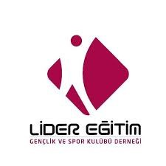

< LİDER EĞİTİM GENÇLİK VE SPOR KULÜBÜ DERNEĞİ >

Sözleşme başlığı : Ufukta Bilim Var
Yayın referansı : TR10/18/ÇVG/0082

16 Nisan 2019 tarihinde saat 10:30’da gerçekleştirilen Mal Alımı İhalesi’ni hiçbir istekli katılmadığı için ihale sonuçlanamamıştır.
Bundan sonraki projelerimizdeki girişimlerimize aktif olarak ilgi göstermeye devam etmenizi temenni ederiz.

Kamuoyuna saygıyla duyurulur.
Lider Eğitim Gençlik ve Spor Kulübü Derneği

